**ДЕНЬ ЕДИНЫХ ДЕЙСТВИЙ**

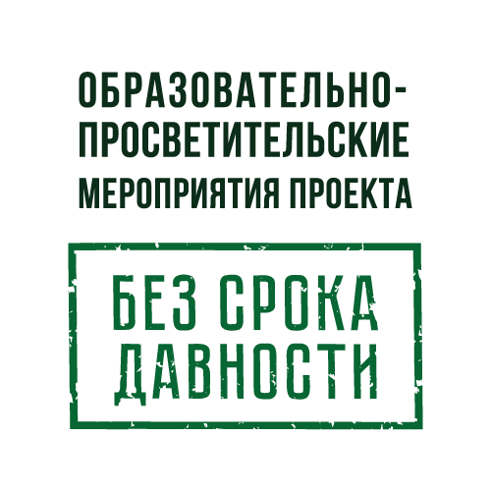

**19 апреля** во всех образовательных организациях России будет проведен День единых действий в память о геноциде советского народа нацистами и их пособниками в годы Великой Отечественной войны 1941–1945 годов.

Геноцид советского народа стал самой большой трагедией в российской истории. Примеры стойкости, победы над смертью наших предков, умение оставаться людьми в самых античеловеческих условиях являются образцами, ценностной основой для нашей национальной идентичности.

К сожалению, сегодня обучающиеся крайне слабо осведомлены об этой теме, недостаточно участвуют в деятельности по сохранению исторической памяти о геноциде советского народа нацистами и их пособниками, это создаёт почву для возрождения деструктивных идеологий и радикальных общественных движений. Одним из эффективных механизмов восполнения пробела по теме геноцида советского народа в российской образовательной системе уже стал ежегодно проводимый 19 апреля во всех образовательных организациях России День единых действий в память о геноциде советского народа нацистами и их пособниками в годы Великой Отечественной войны 1941–1945 годов.

Сохранить историческую правду и не допустить возрождения нацизма – вот главная цель особых мероприятий, которые ежегодно пройдут по всей России **19 апреля.**

Для обеспечения образовательно-просветительских мероприятий Дня единых действий Московским педагогическим государственным университетом в рамках реализации проекта «Без срока давности» подготовлен **методический конструктор** **ко Дню единых действий в память о геноциде советского народа нацистами и их пособниками в годы Великой Отечественной войны 1941–1945 годов**, размещенный на официальном сайте Федерального проекта «Без срока давности» по адресу <http://project7036062.tilda.ws/>

Методический конструктор поможет учителям, педагогам, преподавателям, образовательным организациям выбрать то тематическое направление реализации мероприятий, которое наиболее эффективно поможет интегрировать уже имеющийся у них опыт в дальнейшее развитие деятельности обучающихся по сохранению исторической памяти. Кроме того представленный материал педагогические работники могут использовать в своей образовательной практике.

Важно отметить, что все представленные материалы направлены на побуждение обучающихся к активной деятельности по сохранению исторической памяти о трагических событиях своей страны в период Великой Отечественной войны.